Mô tả hệ thống

Nghiệp vụ chính của hệ thống

+ User upload bài hát

+ Server kiểm tra bài hát đã watermark hay chưa

+ Nếu bài hát chưa watermark thì server tiến hành watermark bài hát và lưu vào database

+ Nếu bài hát đã watermark rồi thì server sẽ update số lần Reup của User, Reup 3 lần hệ thống sẽ tự động khóa tài khoản của User

Hệ thống có 2 phân quyền

- User

+ Chưa đăng nhập

+ Đã đăng nhập

- Admin

Quyền User khi chưa đăng nhập

+ Nghe nhạc

+ Download nhạc

+ Xem thông tin bài hát ( chưa làm )

Quyền User khi đã đăng nhập

+ Nghe nhạc

+ Download nhạc

+ Upload bài hát ( bài hát được upload thành công chỉ hiển thị trong album cá nhân của User. Việc đưa bài hát vào mục thể loại, nghệ sĩ sẽ do Admin quyết định )

+ Quản lý bài hát cá nhân

+ Edit thông tin tài khoản

+ Nghe nhạc theo album cá nhân

+ Nghe nhạc theo danh sách bài hát yêu thích

+ Quản lý bài hát đã chặn

+ Quản lý playlist cá nhân: thêm, sửa, xóa playlist

+ Nghe nhạc theo playlist cá nhân ( đang làm )

+ Like bài hát, Unlike bài hát, Block bài hát, Unblock bài hát

+ Thêm, Xóa bài hát ra khỏi playlist cá nhân ( đang làm )

+ Xem thông tin bài hát ( chưa làm )

+ Bình luận bài hát ( chưa làm )

Quyền Admin

+ Quản lý thể loại bài hát : thêm, sửa, xóa thể loại bài hát

+ Quản lý danh sách nghệ sĩ : thêm, sửa, xóa nghệ sĩ

+ Quản lý bài hát do User upload: Thêm, sửa, xóa bài hát. Update bài hát vào các mục thể loại, nghệ sĩ phù hợp. Nghe thử bài hát, download bài hát

+ Quản lý User: Block, Unblock tài khoản User

Màn hình của hệ thống

Màn hình đăng ký tài khoản

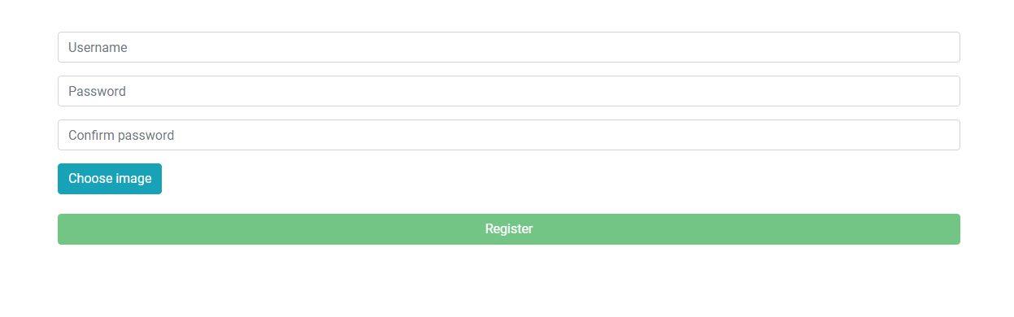

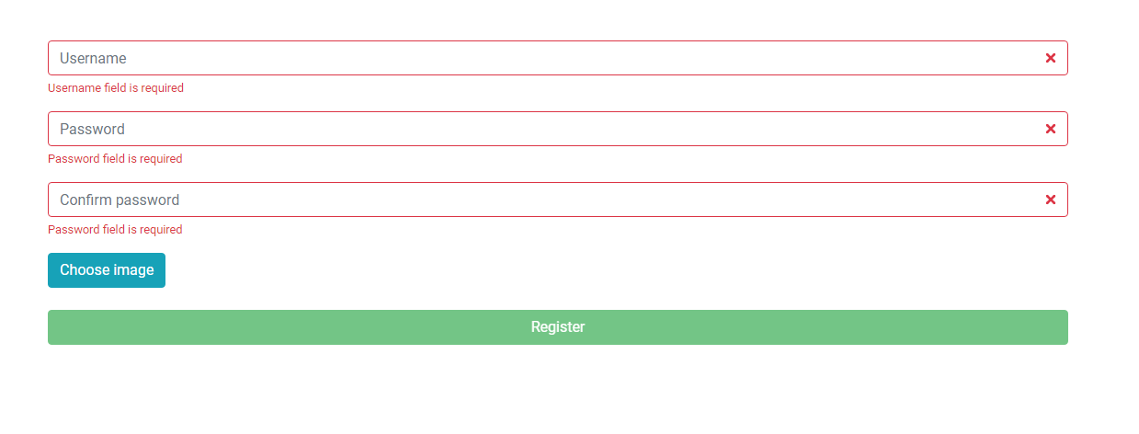

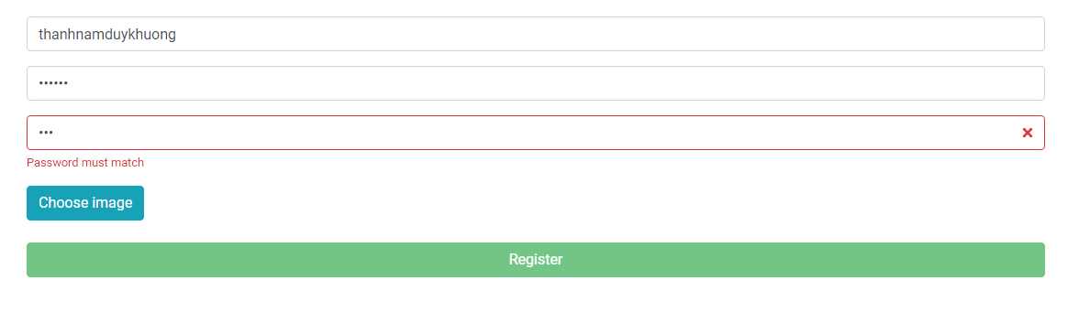

Màn hình đăng nhập

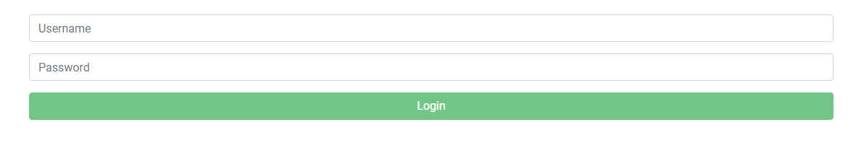

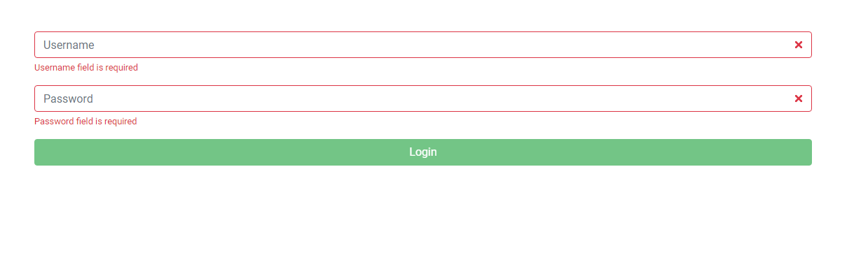

Màn hình thể loại nhạc

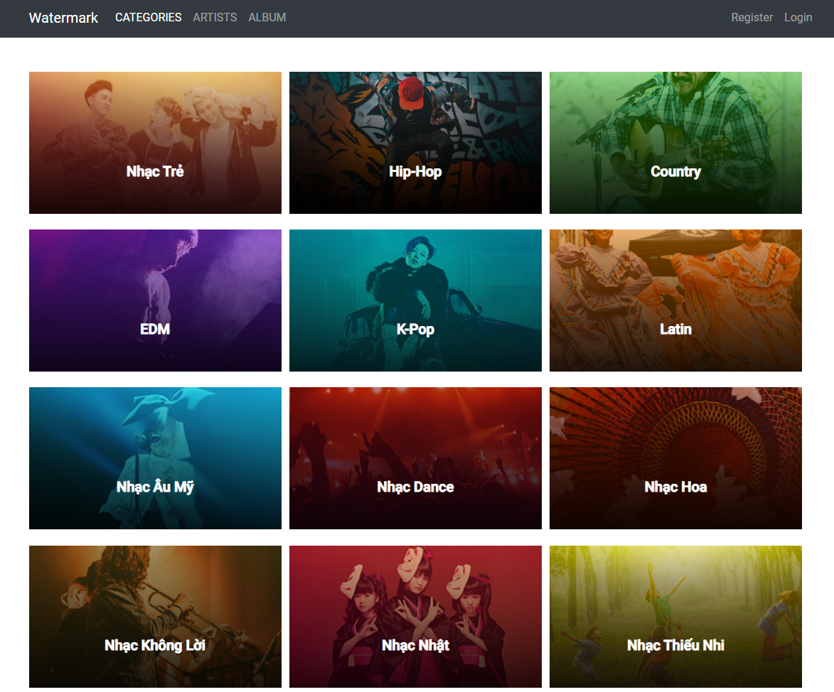

Màn hình nghệ sĩ

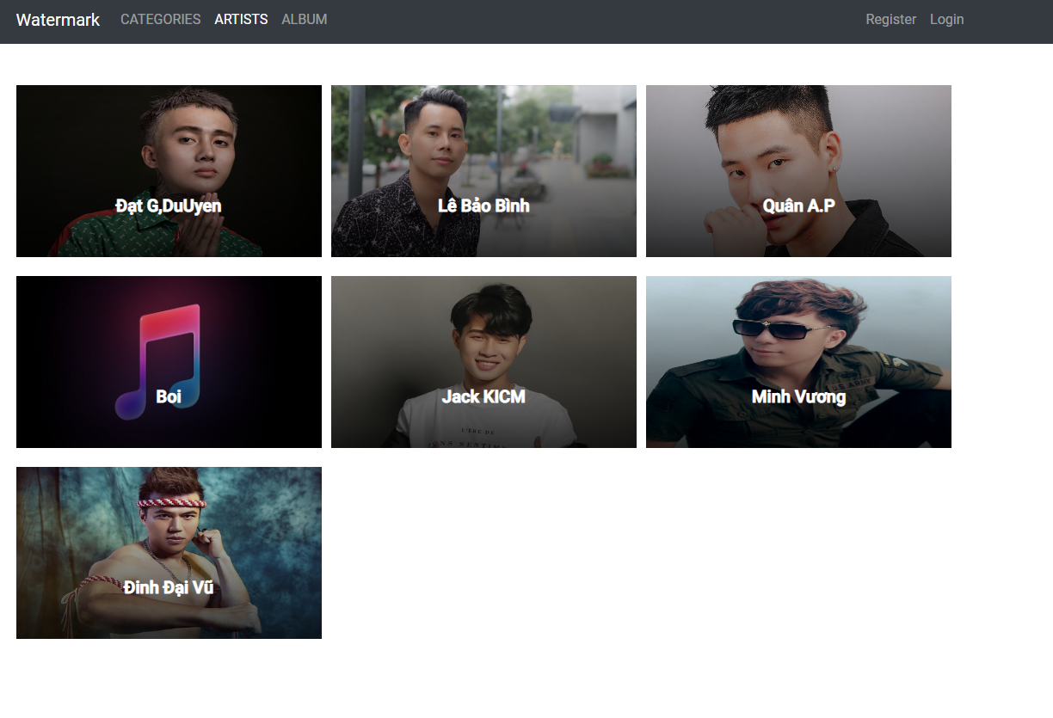

Màn hình Album

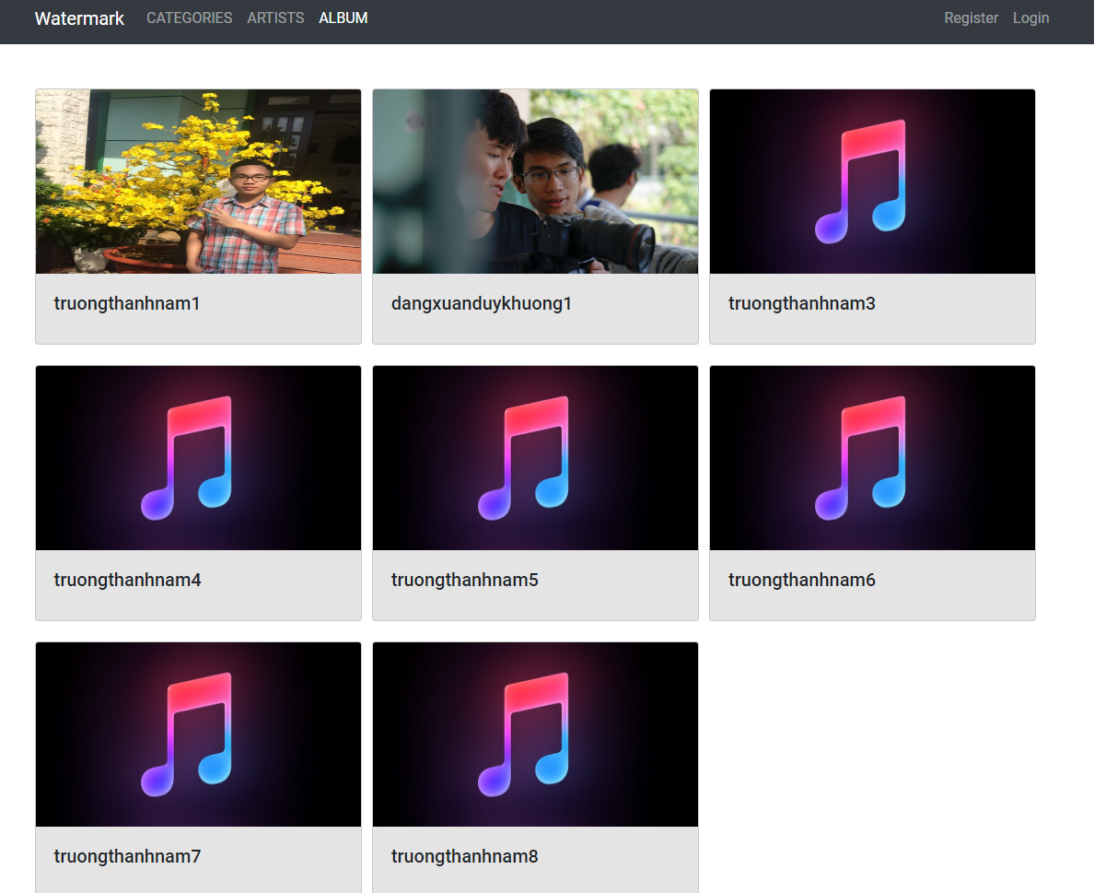

Màn hình phân quyền User sau khi đăng nhập

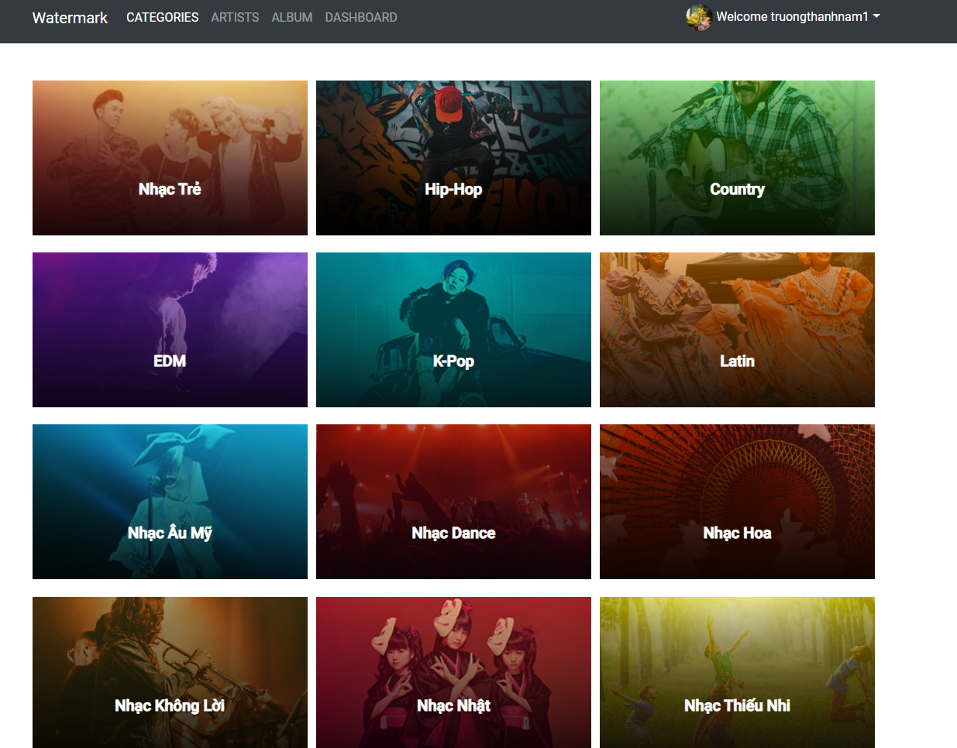

Màn hình Upload bài hát của User

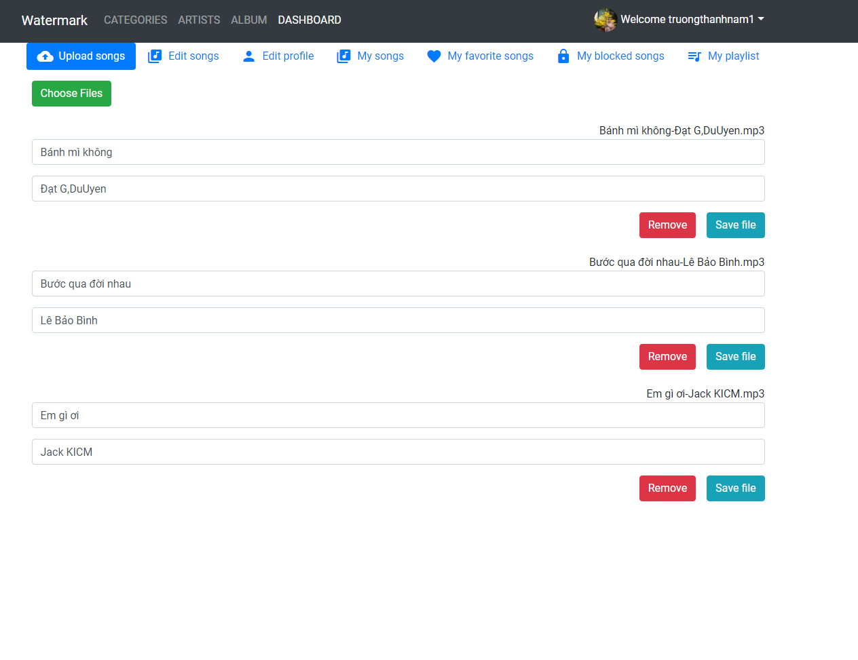

Màn hình Edit bài hát của User

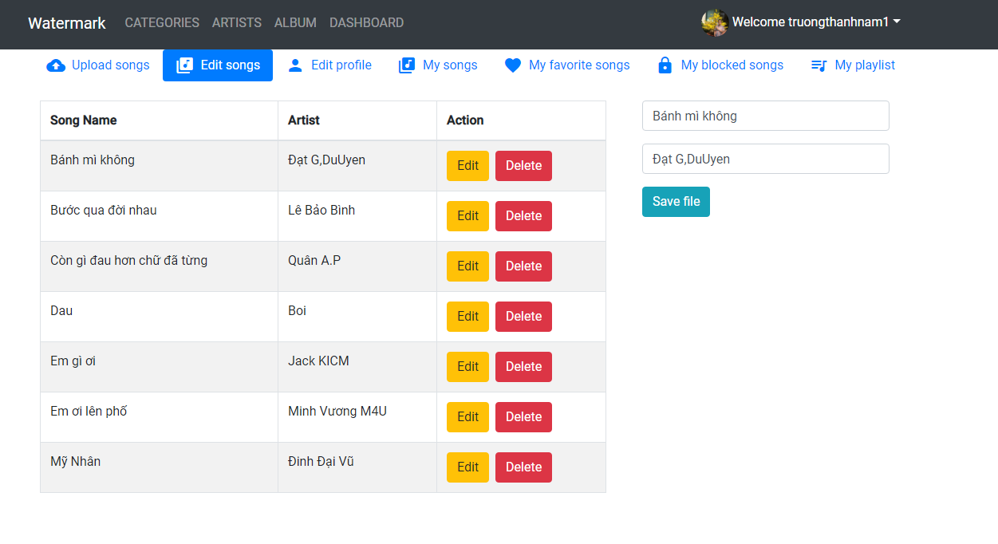

Màn hình Edit thông tin tài khoản

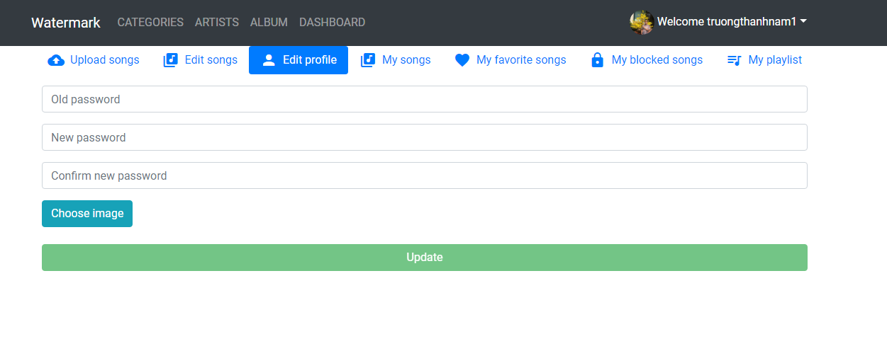 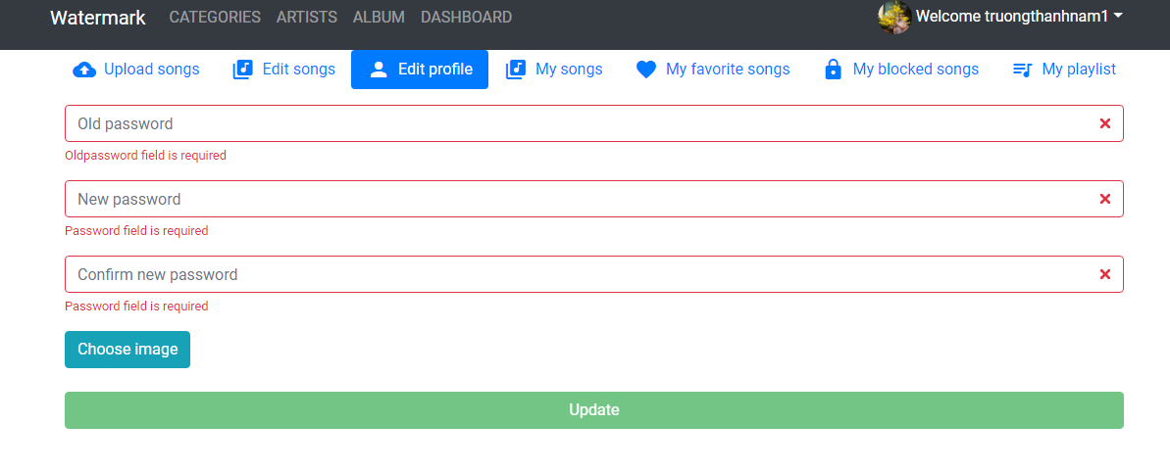

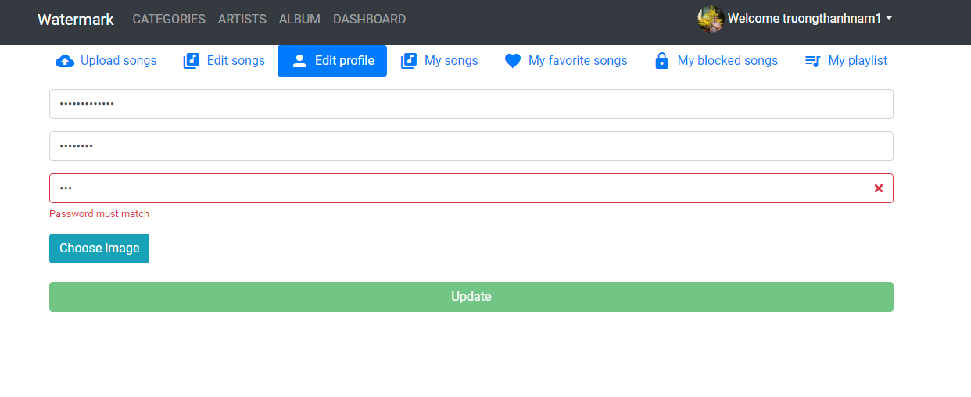

Màn hình hiển thị bài hát đã upload của User

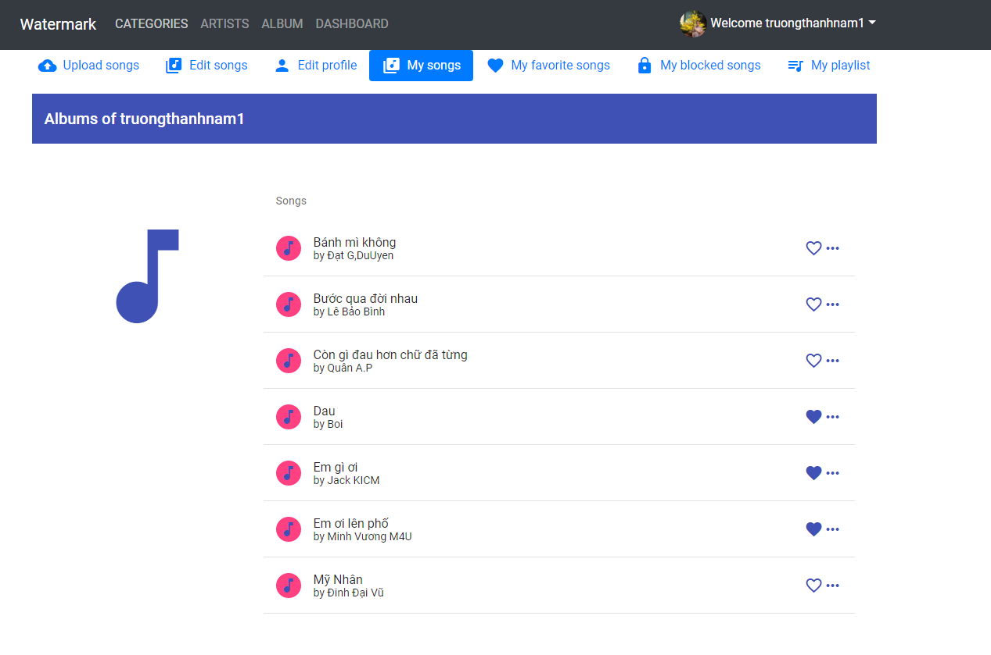

Màn hình hiển thị bài hát yêu thích của User

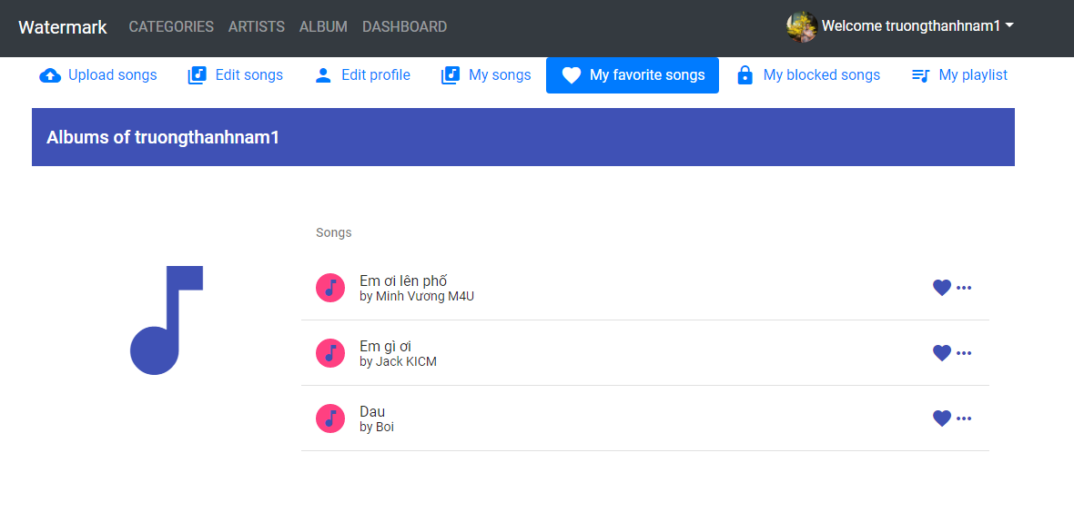

Màn hình hiển thị danh sách các bài hát đã block

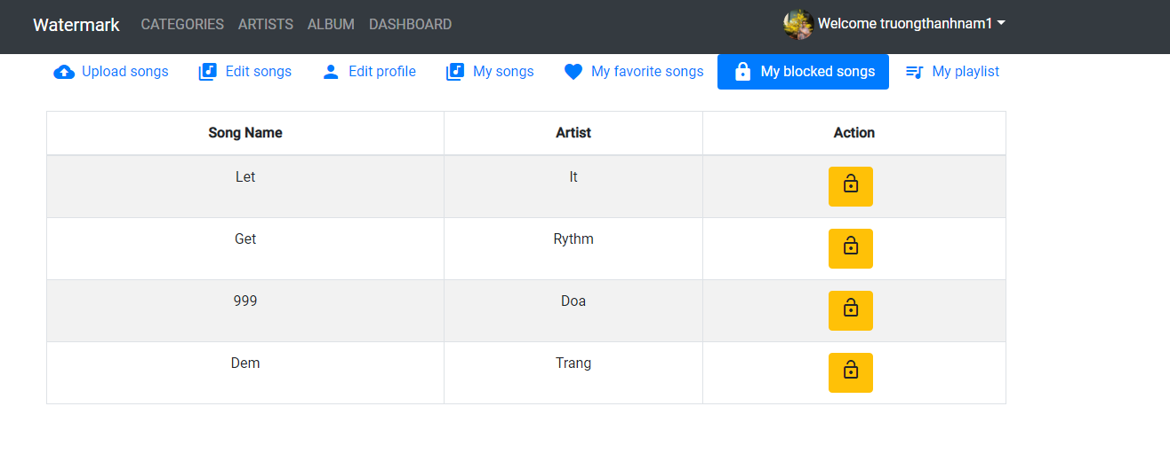

Màn hình hiển thị playlist cá nhân của User

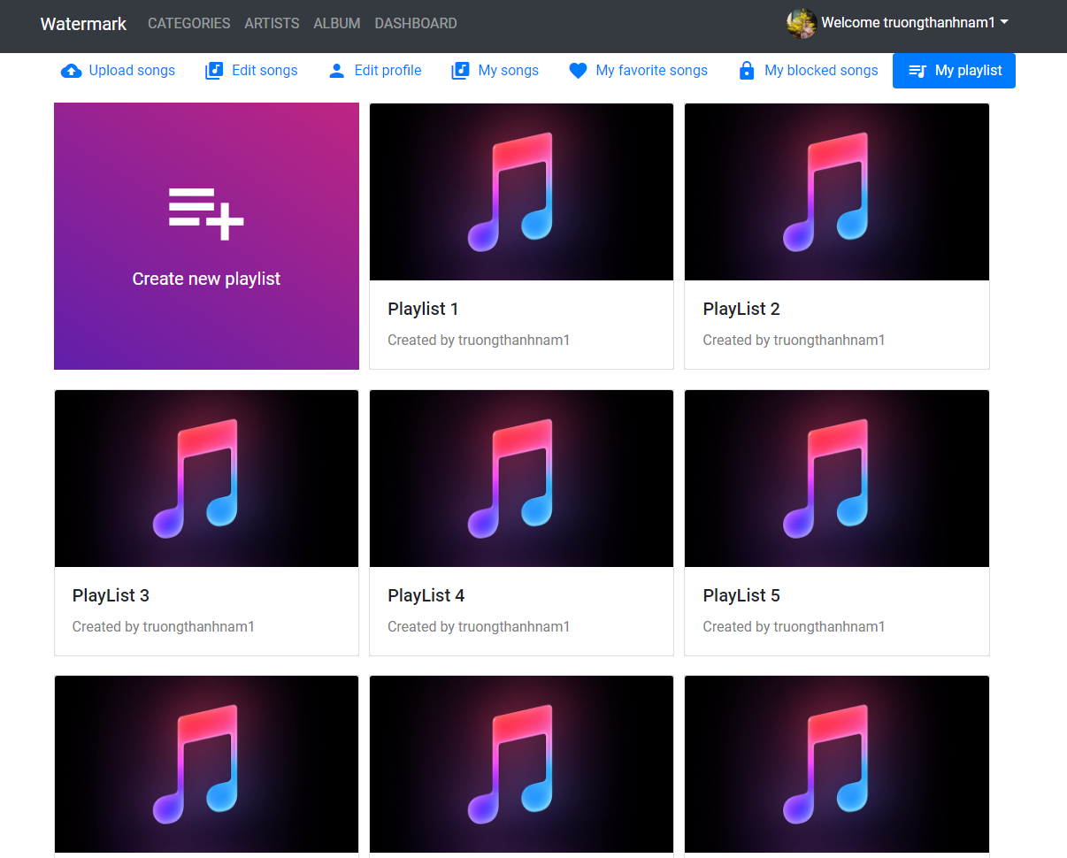

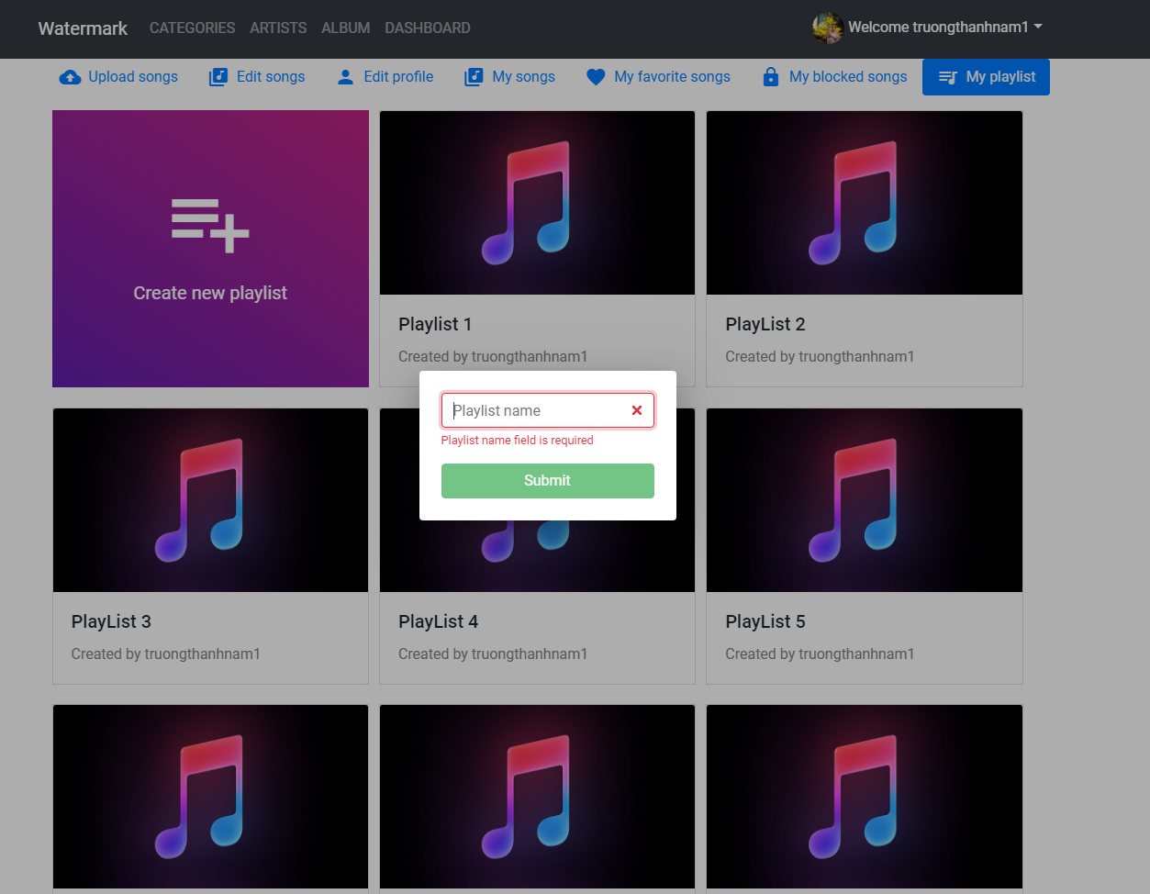

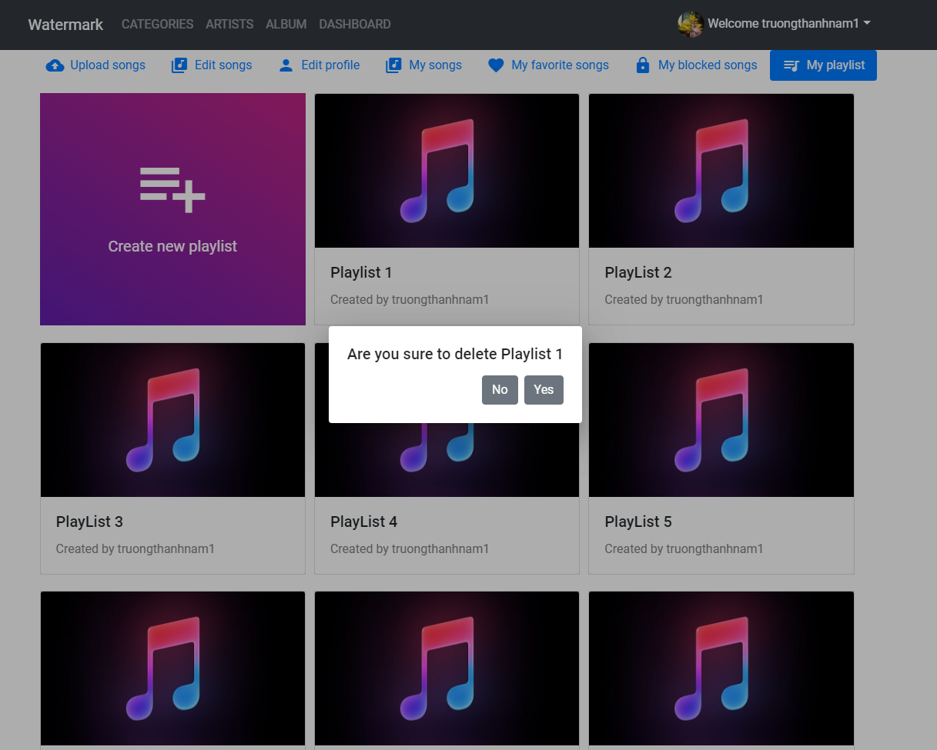

Màn hình khi User nghe nhạc

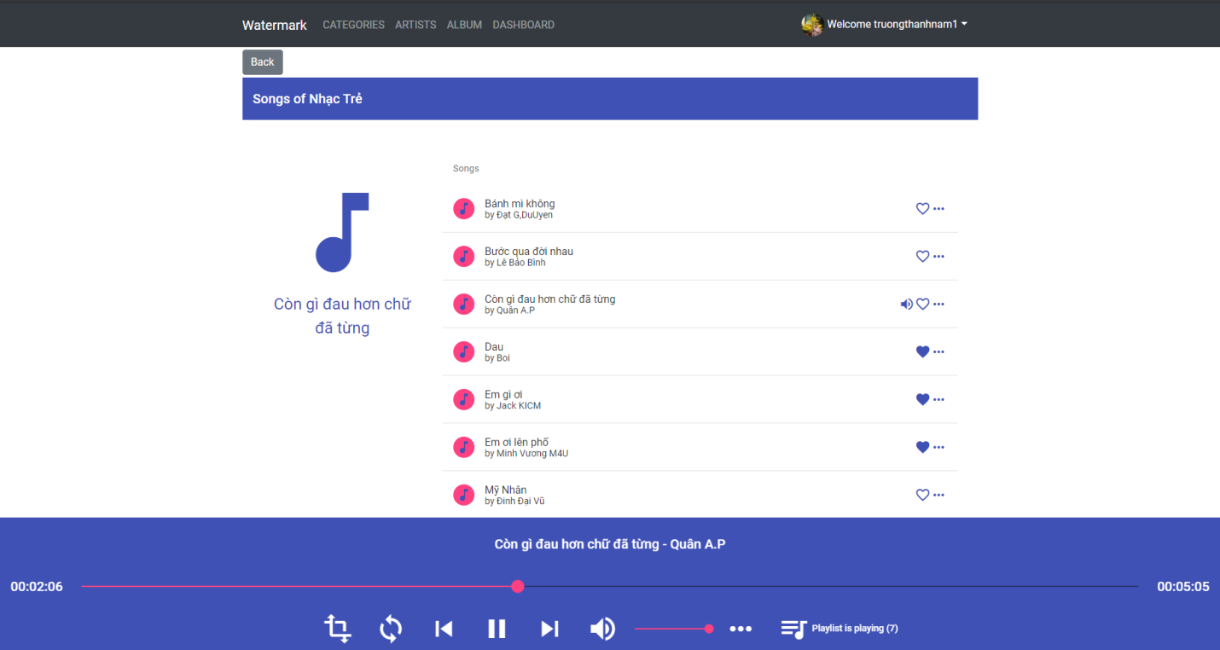

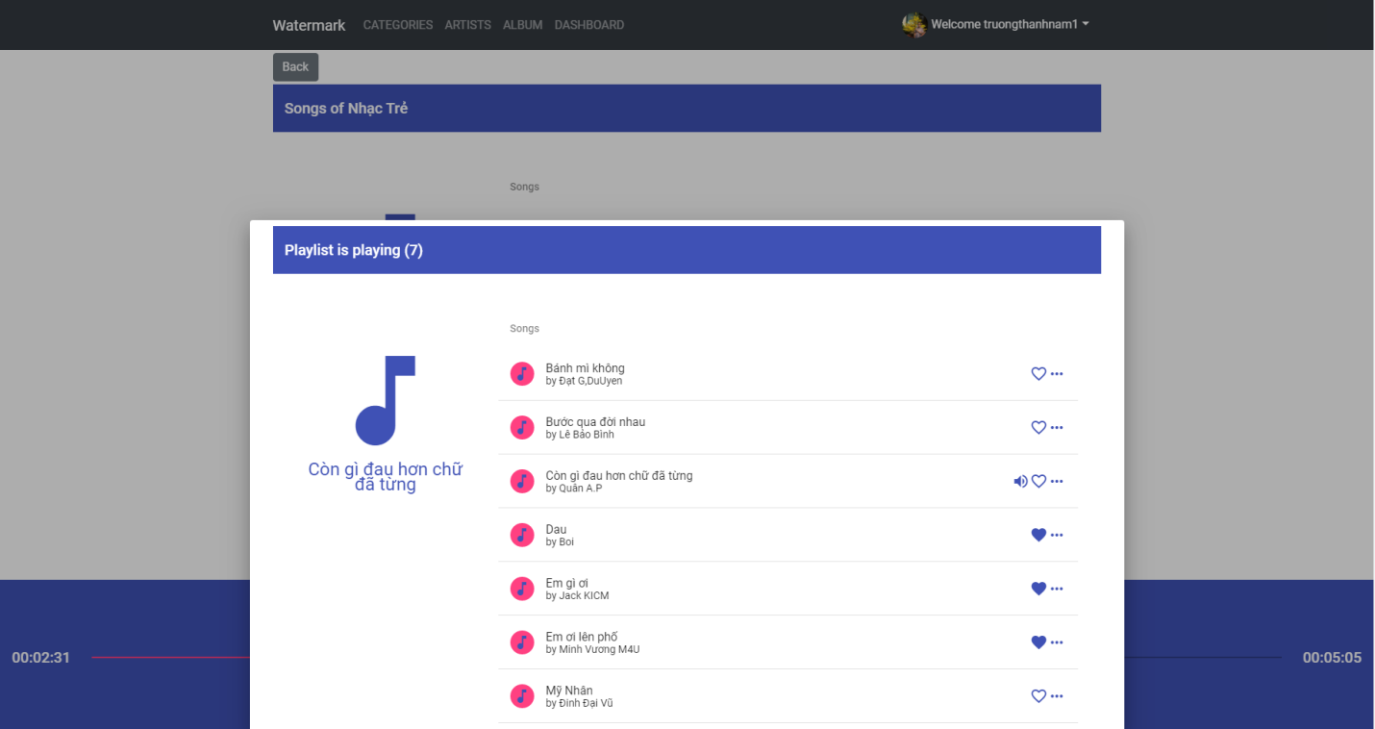

Màn hình khi User click vào nút 3 chấm ứng với mỗi bài hát

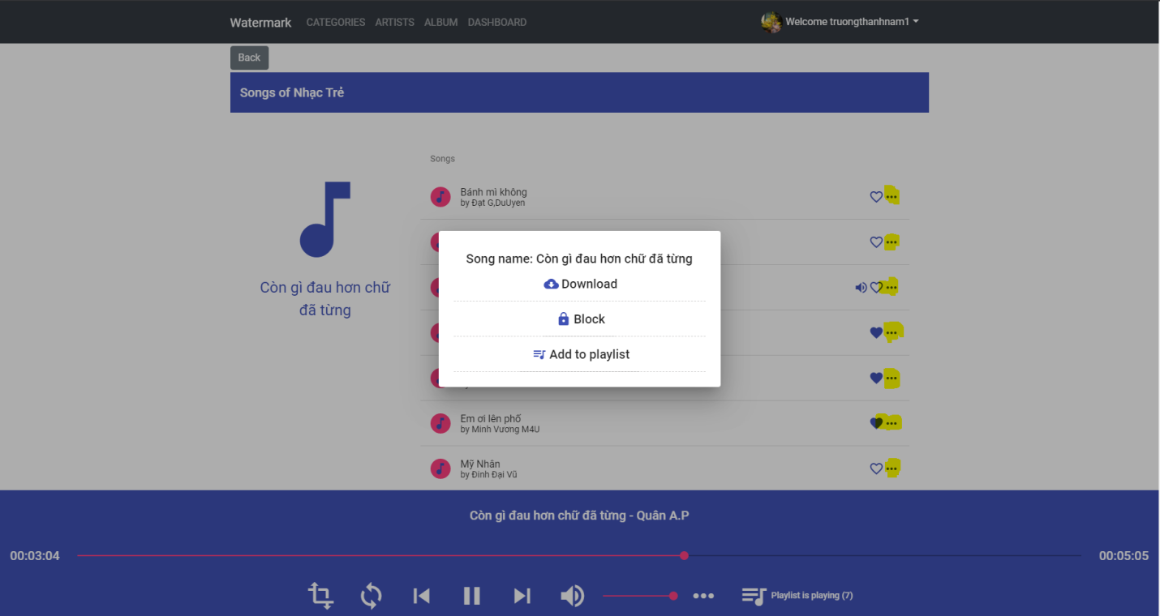

Màn hình khi download bài hát

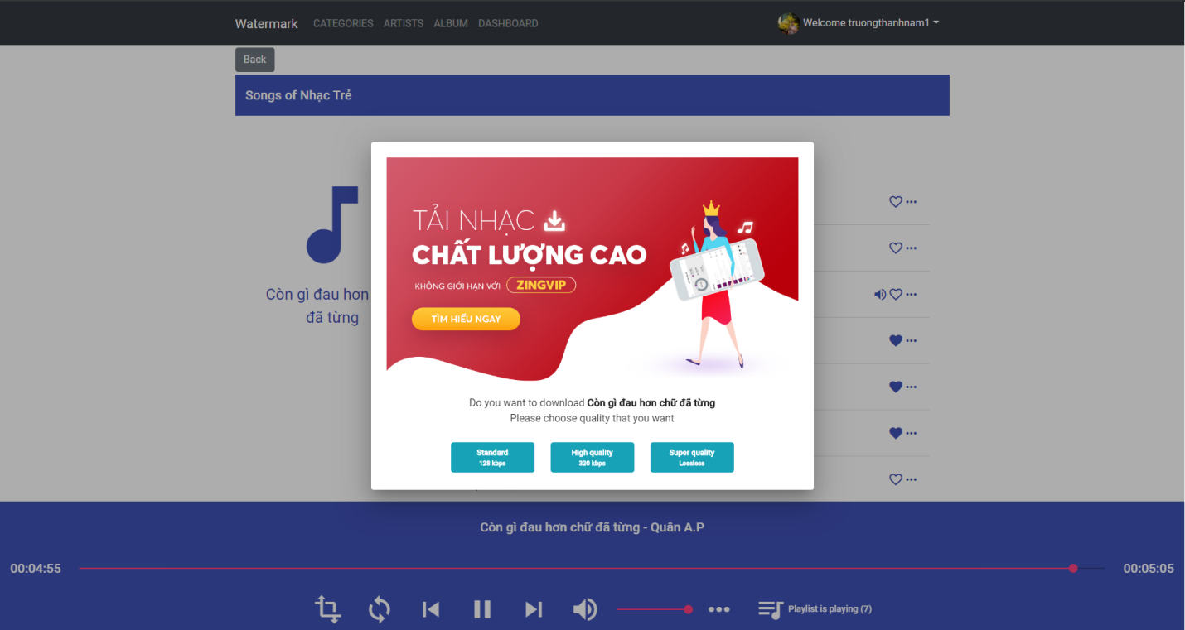

Màn hình khi muốn thêm bài hát vào PlayList

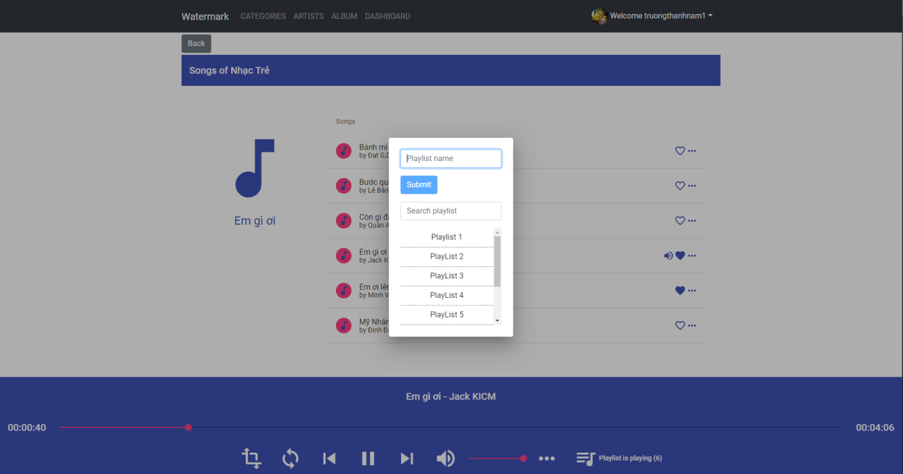

Màn hình quản lý thể loại bài hát

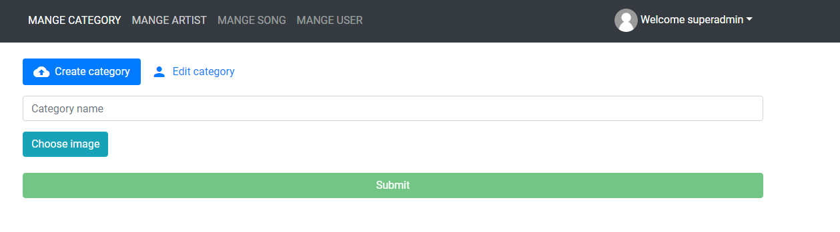

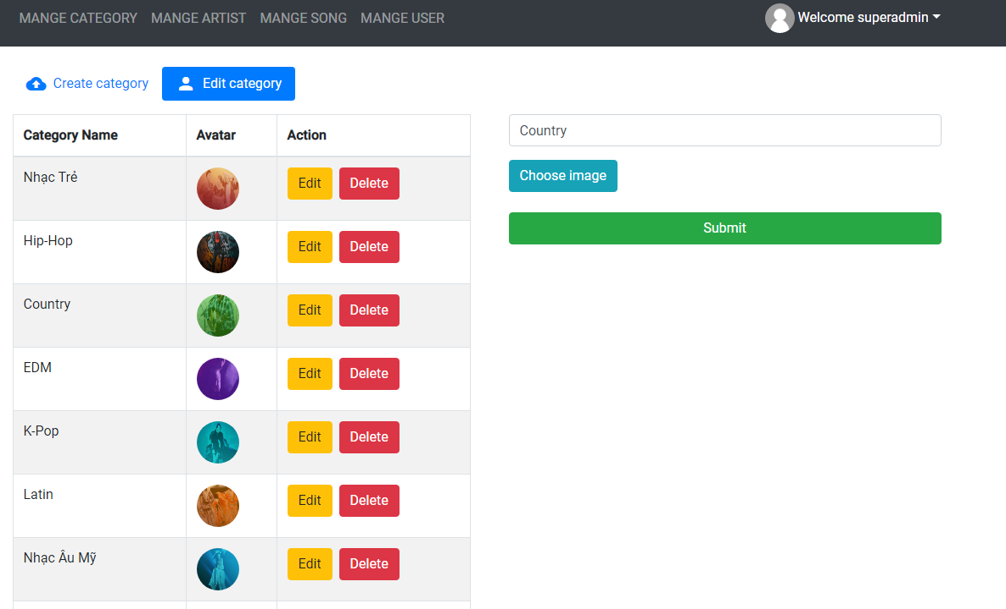

Màn hình quản lý nghệ sĩ

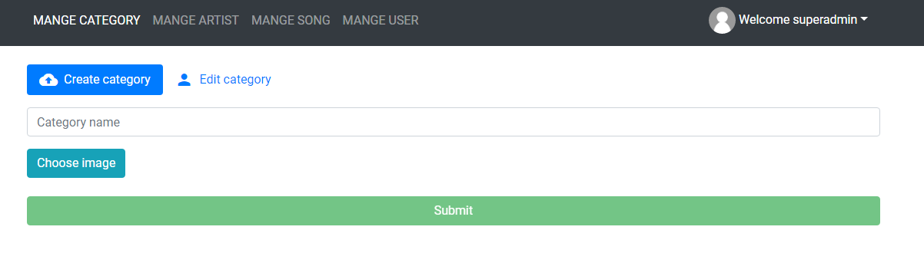

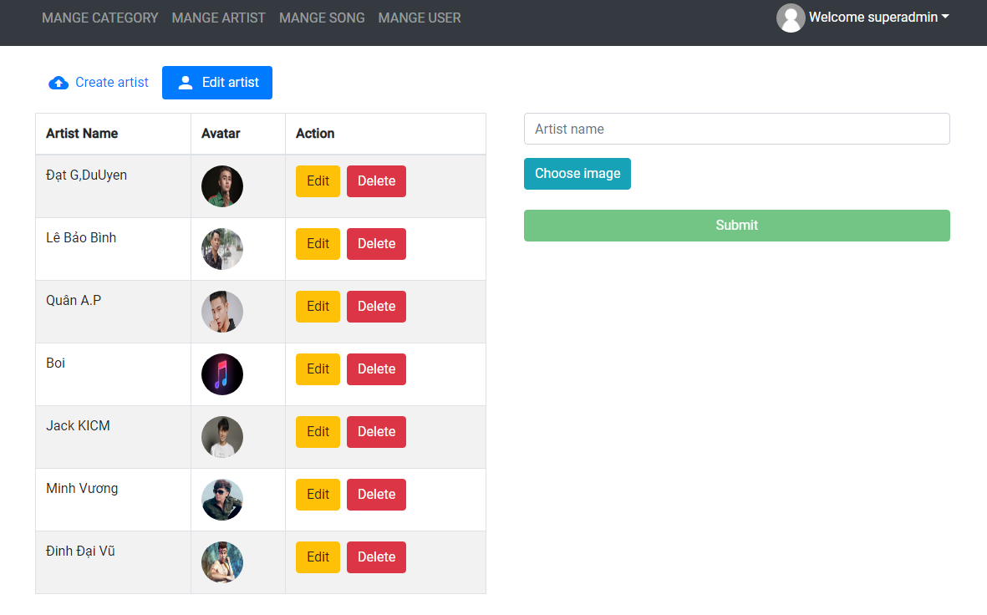

Màn hình quản lý bài hát

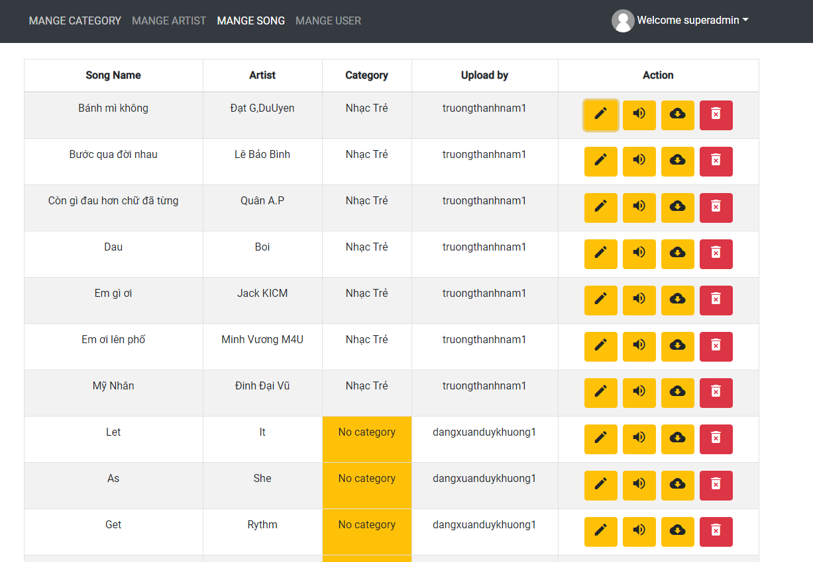

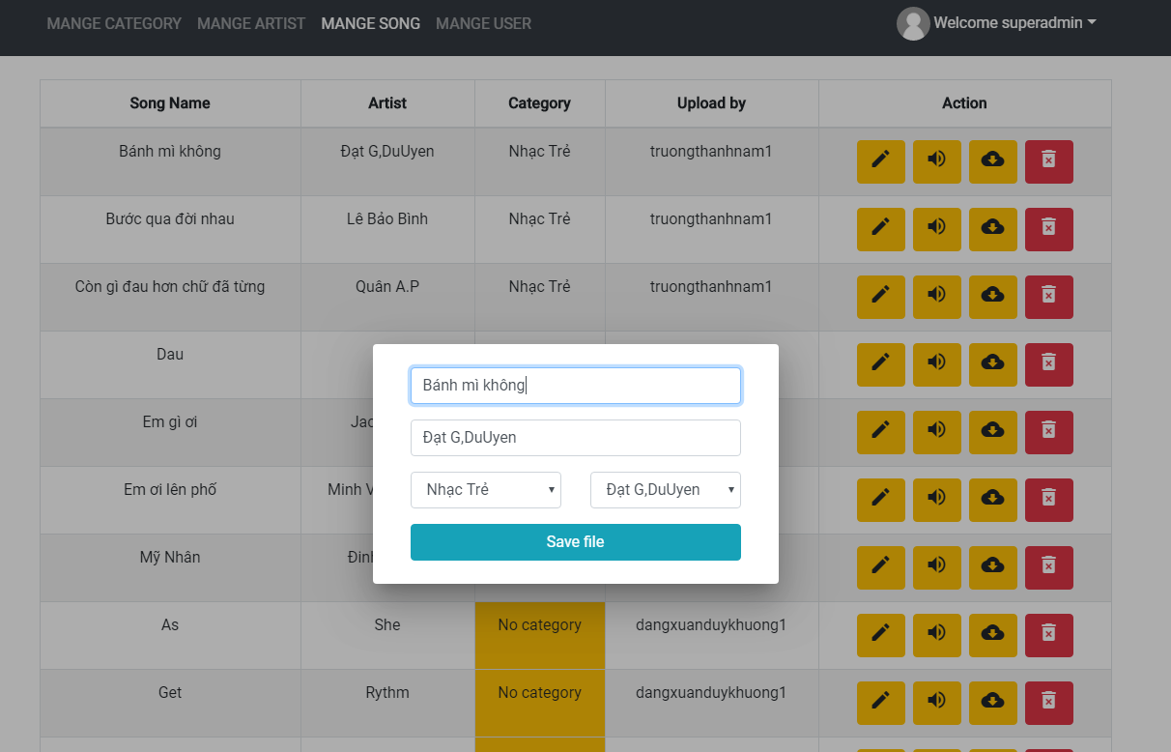

Màn hình quản lý tài khoản của hệ thống

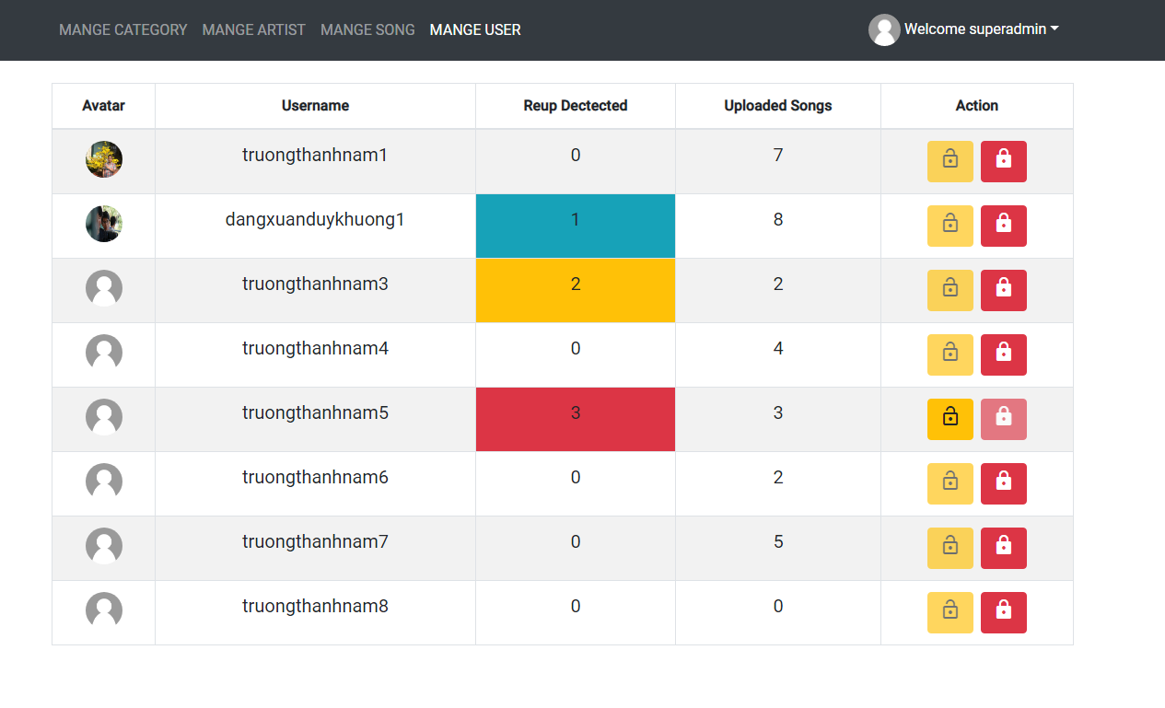

Màn hình hiển thị số lần Reup của User



Màn hình hiển thị số bài hát upload đang được server xử lý



Màn hình thông báo tài khoản đã bị khóa sau khi Reup 3 lần

